すまいる・あくしょん取組宣言
〇〇株式会社

私たちは子どもの笑顔を守るため、以下の内容について取り組みます。

取組に該当するアイコンを貼り付けてください。
〇〇〇〇…

取組に該当するアイコンを貼り付けてください。
〇〇〇〇…

取組に該当するアイコンを貼り付けてください。
〇〇〇〇…

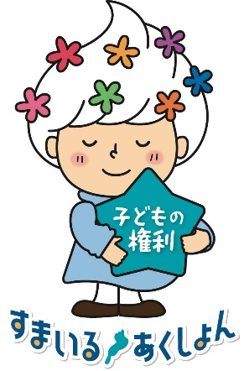
令和 年 月 日

○○株式会社
代表取締役 〇〇 〇〇
※このページは削除してください。

おとなあくしょんアイコン



